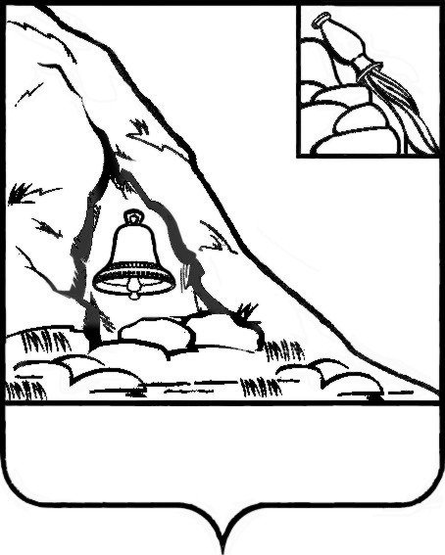АДМИНИСТРАЦИЯ

ПОДГОРЕНСКОГО МУНИЦИПАЛЬНОГО РАЙОНА

ВОРОНЕЖСКОЙ ОБЛАСТИ

ПОСТАНОВЛЕНИЕ

от 20 мая 2021 года № 191

п.г.т. Подгоренский

О внесении изменений в постановление администрации Подгоренского муниципального района Воронежской области от 29.01.2021 № 24 «Об утверждении Порядка расходования и методики распределения субсидии, предоставленной из бюджета Воронежской области бюджету Подгоренского муниципального района на организацию бесплатного горячего питания обучающихся, получающих начальное общее образование в муниципальных образовательных организациях на 2021 год»

В соответствии с Бюджетным кодексом Российской Федерации, Законом Воронежской области от 26.12.2020 года № 129-ОЗ «Об областном бюджете на 2021 год и на плановый период 2022 и 2023 годов», в рамках государственной программы Воронежской области «Развитие образования», утвержденной постановлением правительства Воронежской области от 17.12.2013 № 1102, соглашением между департаментом образования, науки и молодежной политики Воронежской области и администрацией Подгоренского муниципального района Воронежской области о предоставлении субсидии из бюджета Воронежской области местному бюджету Подгоренского муниципального района Воронежской области, администрация Подгоренского муниципального района п о с т а н о в л я е т:

1. Внести изменения в постановление администрации Подгоренского муниципального района Воронежской области от 29.01.2021 № 24 «Об утверждении Порядка расходования субсидии, предоставленной из бюджета Воронежской области бюджету Подгоренского муниципального района на организацию бесплатного горячего питания обучающихся, получающих начальное общее образование в муниципальных образовательных организациях на 2021 год», дополнив приложение № 4 к постановлению строкой следующего содержания:

|  |  |  |
| --- | --- | --- |
| 18 | Муниципальное казенное общеобразовательное учреждение Сергеевская средняя общеобразовательная школа (подразделение Семейская ООШ) Подгоренского муниципального района Воронежской области | Воронежская область, Подгоренского района, с. Семейка, ул. Молодежная,  д. 21 |

2. Контроль за исполнением настоящего постановления возложить на заместителя главы администрации района А.Н. Лаптева.

|  |  |  |
| --- | --- | --- |
| Глава Подгоренского муниципального района |  | Р.Н. Береснев |